Cenová nabídka číslo: N-4480/22

**Datum vytvoření: 22.2.2022**

Zpracoval:

Milan Ladislav

|  |  |
| --- | --- |
| ^ Fenstra plast  FENSTRA PLÍST s. r. o.  ■\ 1 fyobti -m a áteň zplůstofjch hroí |  |
| Adresa: Svor 2  471 51 Svor  IČO: 49902580 DIČ: | CZ49902580 |
| Tel.: 487751534,487752485 Fax.: 487751812,603881469 E-mail: [milan.ladislav@post.cz](mailto:milan.ladislav@post.cz) |  |

|  |  |  |  |
| --- | --- | --- | --- |
| Číslo nabídky: | N-4480/22 | Název etapy: | Etapa č. 1 |
| Pozice: | 1 | Název výrobku: | DOSP |

Základní cena:

809

809

12956,12 Kč

Základní cena:

15613,01 Kč

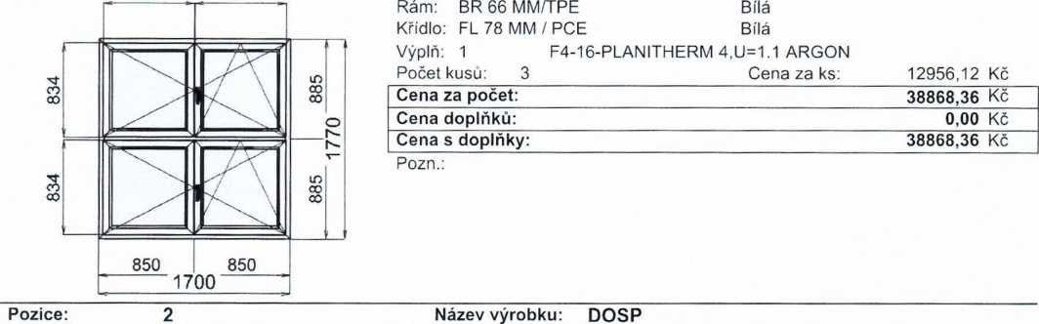

Rám: BR 66 MM/TPE Bílá

789 789

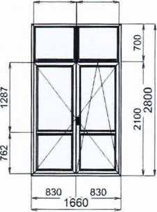

Křídlo: FL 78 MM / PCE Bílá

Výplň: 1 F4-16-PLANITHERM 4.11=1.1 ARGON

1. F4-16-PLANITHERM 4,U=1.1 ARGON
2. F4-16-PLANITHERM 4,U=1.1 ARGON

Počet kusu: 1 Cena za ks: 15613,01 Kč

|  |  |  |
| --- | --- | --- |
| Cena za počet: |  | 15613,01 Kč |
| Doplň.: Zed. práce vč. materiálu | o  X  O | 52265,00 Kč |
| Cena doplňků: |  | 52265,00 Kč |
| Cena s doplňky: |  | 67878,01 Kč |

Pozn.:

**Excalibur**

|  |  |  |  |
| --- | --- | --- | --- |
| Výrobky: | Cena před slevou: Kč | Sleva:  % | Cena po slevě: Kč |
| - základní cena: | 77607,38 | 5,0 | 73727,01 |
| - cena s příslušenstvím: | 77607,38 | 5,0 | 73727,01 |
| Cena za montáž: | 19906,29 | 10,0 | 17915,66 |
| Cena za doplňky: | 52265.00 | 0,0 | 52265,00 |
| Cena služeb: | 0,00 | 0,0 | 0,00 |
| Celkem: | 149778,67 |  | 143907,67 |
| DPH 21,0% |  |  | 30220,61 |

Vážení obchodní přátelé, děkujeme Vám za Váš zájem o naše plastové výrobky.

Firma Fenstra Plast s. r. o. se sídlem ve Svoru vyrábí plastová okna, dveře, dělicí stěny a zimní zahrady. Jsme držitelem certifikátu ISO 9001:2001.

Naše PVC výrobky jsou zhotoveny z prvotřídních profilu Gealan S8000 šesti - komorový.

Při použití trojskel je tepelná prostupnost celého okna menší než 0,9 KW Okna jsou okována celoobvodovým kováním Siegenia - Aubi.

V ceně je započítána montáž oken. Záruku poskytujeme 84-měsícu.

Veškeré dotazy týkající se našich výrobku Vám rádi zodpovíme na výše uvedených telefoních číslech. JSME ZAREGISTROVÁNI V SYSTÉMU ZELENÁ ÚSPORÁM

**ExcalibuR** **ra**

Pozice:

Název výrobku: OSL

374

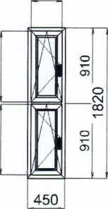

|  |  |  |
| --- | --- | --- |
| Základní cena | 7708,67 | Kč |
| Rám: BR 66 MM/TPE Bílá  Křídlo: FL 78 MM / PCE Bílá  Výplň: 1 CX 33.1-14-PLANITHERM 4,U=1.1 ARGON  Počet kusu: 3 Cena za ks: | 7708,67 | Kč |
| Cena za počet: | 23126,01 | Kč |
| Cena doplňků: | 0,00 | Kč |
| Cena s doplňky: | 23126,01 | Kč |

Pozn.:

Cena celkem s DPH

Kč

174128,00